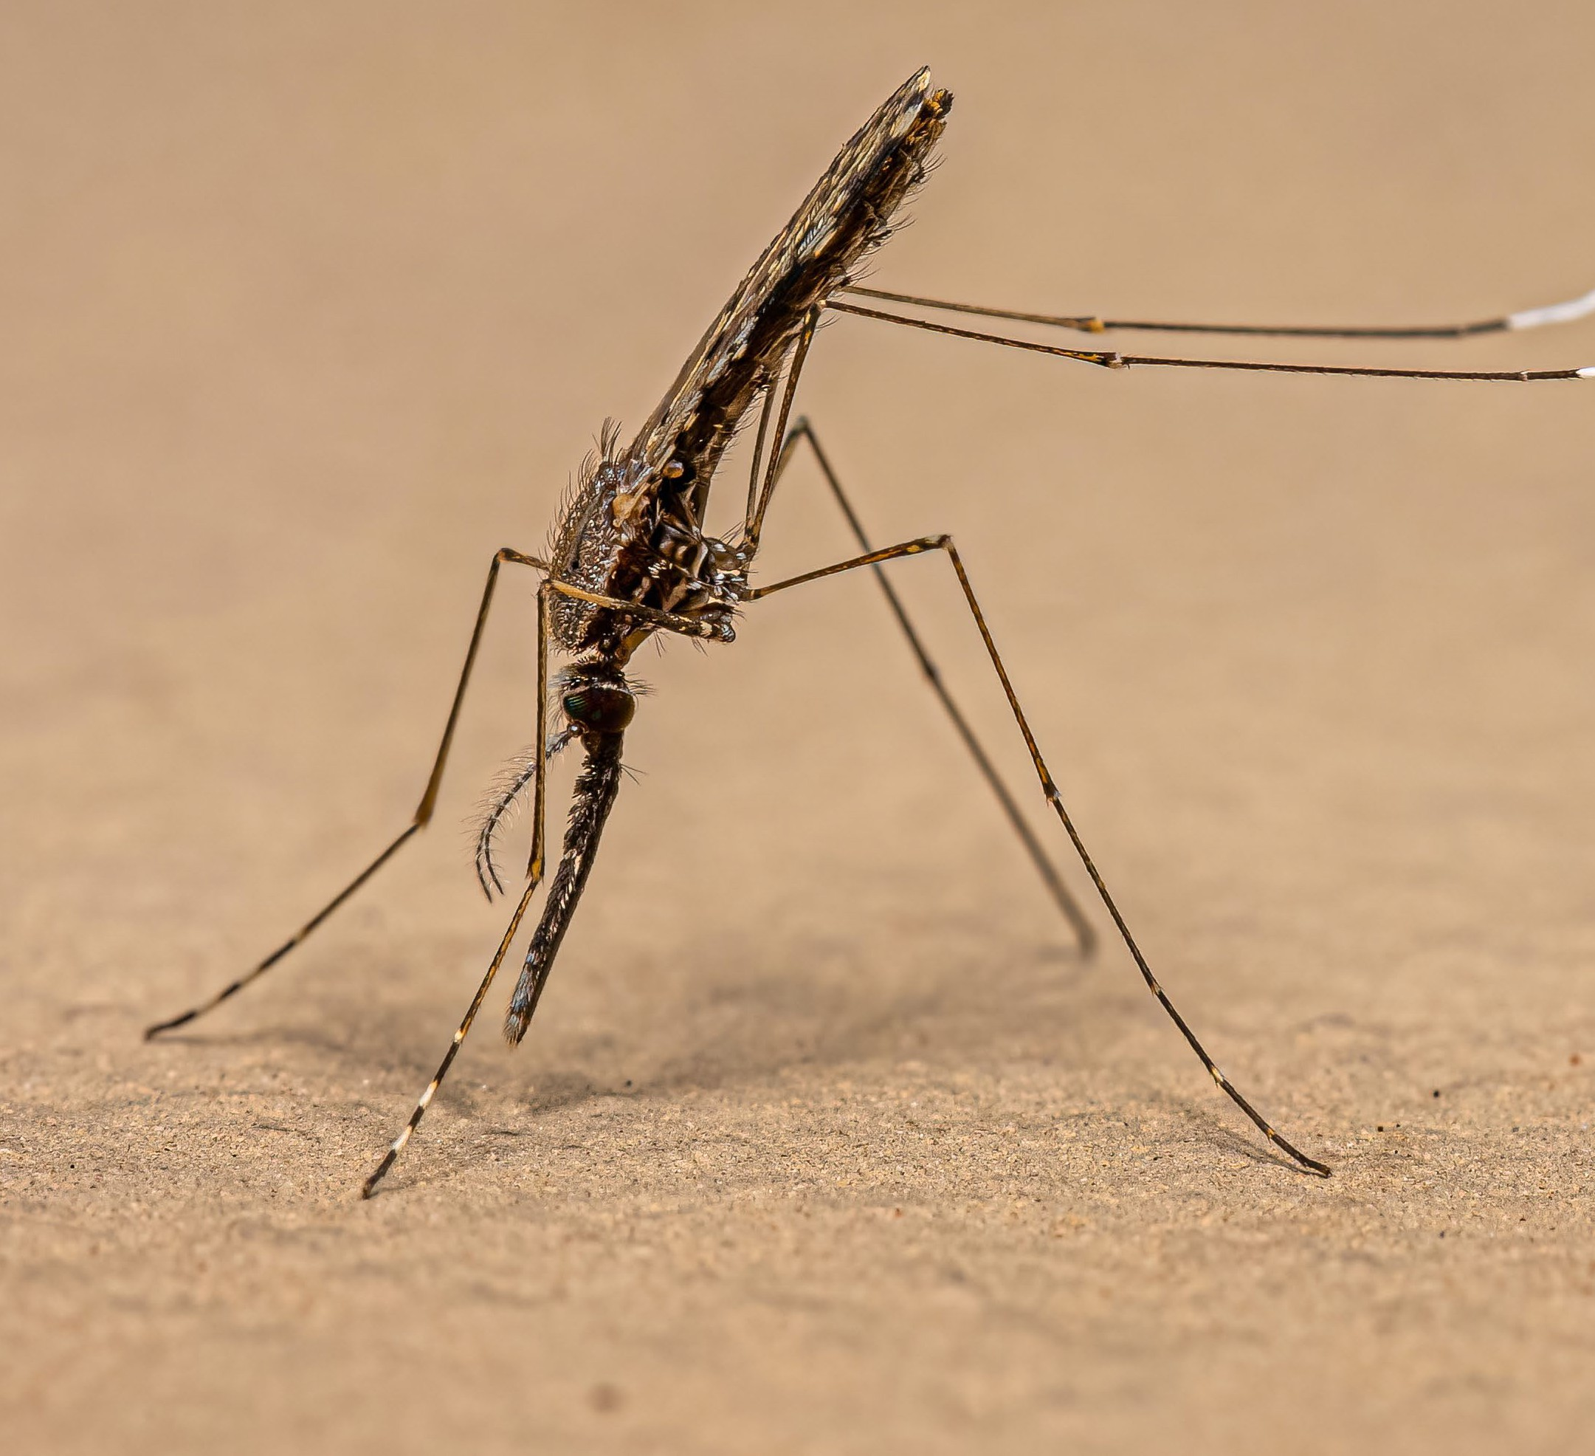


Cycle 4



Vecteurs & Infections vectorielles

Informations de mise à niveau pour enseignants

Informations de contexte optionnelles pour vous aider à planifier la leçon et à présenter le sujet aux élèves.

Les vecteurs sont des organismes vivants (comme les insectes) capables de transmettre des microbes tels que des bactéries, des virus et des parasites, entre humains ou d'un animal à un humain. Certains de ces microbes peuvent être nocifs et provoquer des infections – ces infections sont appelées infections vectorielles. Elles deviennent progressivement une source croissante de préoccupations mondiales pour la santé publique. L'Organisation mondiale de la santé (OMS) estime que les infections transmises par vecteurs représentent plus de 17 % de toutes les maladies infectieuses dans le monde, causant plus de 700 000 décès par an (OMS, 2024). Les types de vecteurs les plus courants sont les moustiques et les tiques. D'autres incluent les mouches, les mouches des sables, les puces, les punaises triatomes et quelques moucherons aquatiques d'eau douce.

Moustiques

Les moustiques se trouvent dans presque tous les pays du monde, vivant dans des eaux stagnantes, notamment dans des étangs, des marais, des endroits au mauvais drainage (égouts, gouttières) ainsi que dans des contenants de stockage contenant de l'eau stagnante. Les infections transmises par les moustiques sont généralement associées à des climats plus chauds. Les infections vectorielles courantes causées par les moustiques incluent : Paludisme (transmis par les femelles Anophèles), virus du Nil occidental (transmis par les femelles Culex), dengue, Zika, fièvre jaune et chikungunya (tous transmis par la femelle moustique Aedes).

Comment les moustiques provoquent-ils des infections ?

Le moustique attrape le virus ou le parasite lorsqu'il pique un individu infecté. Le virus ou parasite se développe ensuite dans le système du moustique après avoir été ingéré, puis il se déplace vers la glande salivaire du moustique. Lorsqu'il pique une personne non infectée, il transmet alors le virus ou le parasite de ses glandes salivaires à la circulation sanguine de la personne, qui devient infectée.

La différence entre les moustiques

Le moustique Aedes pique surtout en journée, particulièrement le matin et en fin d'après-midi ; il présente un motif blanc et noir sur son corps. Le moustique Culex pique la nuit, se nourrissant du crépuscule à l'aube et il est de couleur brunâtre. Le moustique Anophèles pique aussi la nuit à partir de la fin de la journée, il diffère des autres par la longueur de ses palpes (organe sensoriel près de sa trompe).

Pays où les infections vectorielles sont les plus répandues
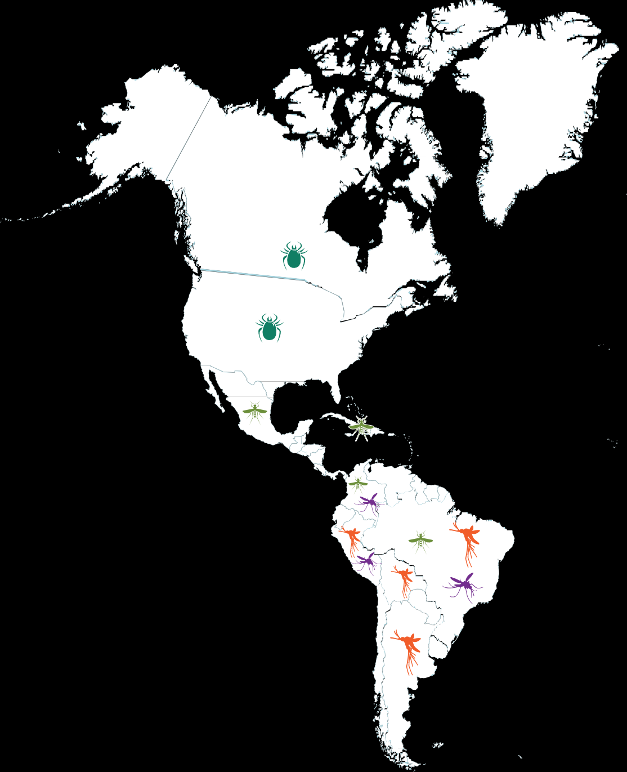
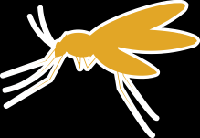
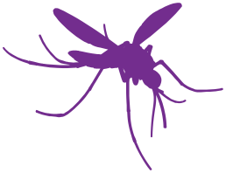


Paludisme
Le paludisme est très répandu en Afrique subsaharienne, en particulier dans des pays comme le Nigeria, la République démocratique du Congo, l'Ouganda,
Éthiopie et Mozambique. On peut aussi le trouver en Asie (Inde, Bangladesh, Népal, Chine, République de Corée, Indonésie, Cambodge) ainsi qu'en Amérique centrale et du Sud (Brésil, Colombie, Pérou, Venezuela).

Fièvre jaune
La fièvre jaune survient principalement en Afrique subsaharienne, dans des pays comme le Ghana, le Tchad, le Cameroun et le Nigeria.

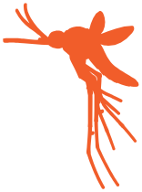

Chikungunya

On trouve du chikungunya en Amérique dans des pays comme le Brésil, le Paraguay, l'Argentine et le Pérou. Il y a également eu des épidémies dans certaines régions d'Afrique et d'Asie.

Dengue et Zika
La dengue et le Zika sont répandus dans la région des Amériques (par exemple au Brésil, au Mexique, en Colombie, dans la région des Caraïbes). On les trouve également en Asie (Inde, Indonésie, Thaïlande, Cambodge, Bangladesh,
Les Philippines), et l'Afrique (Nigeria, Cameroun, Kenya, Ouganda).




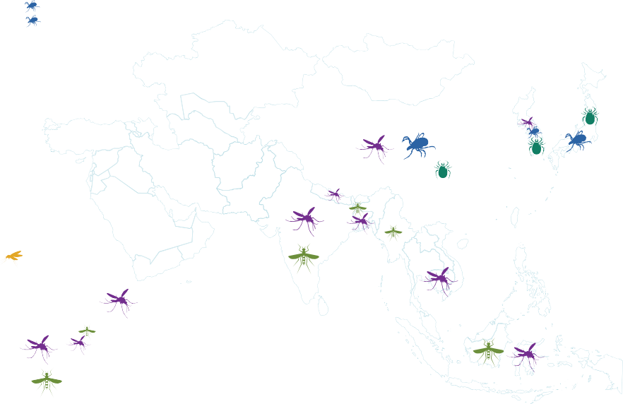



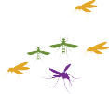


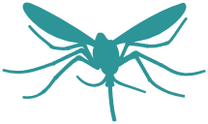

Maladie de Lyme

La maladie de Lyme est plus répandue en Europe (Autriche, Allemagne, République tchèque, Norvège, Suède, Royaume-Uni) et en Amérique du Nord (États-Unis et Canada). C'est l’infection vectorielle la plus répandue en Europe et au Royaume-Uni.

L’encéphalite à tiques

Virus du Nil occidental
Le virus du Nil occidental se trouve couramment en Afrique, en Europe, au Moyen-Orient, en Amérique du Nord et en Asie de l'Ouest.

L'encéphalite à tiques se trouve principalement en Europe (Russie, Allemagne, Autriche, Estonie, Lettonie, République tchèque) et en Asie (Chine, Japon et Corée du Sud).

Tiques

Comme les moustiques, les tiques peuvent être trouvées presque partout dans le monde, généralement dans les forêts, les prairies et certains jardins. Les infections courantes causées par les tiques incluent la maladie de Lyme et l'encéphalite à tiques (une infection virale du cerveau) ; tous deux transmises par les tiques Ixodes.

Comment les tiques provoquent-elles des infections ?

Les tiques doivent s’être fixées au corps avant de pouvoir transmettre la bactérie ou le virus. La plupart des gens sont infectés par les morsures de tiques immatures appelées nymphes, et elles sont le plus souvent présentes au printemps et en été. Les tiques adultes peuvent également transmettre les bactéries de la maladie de Lyme et mordent fréquemment en automne. La maladie de Lyme affecte également les animaux de compagnie par des morsures de tiques, en particulier les chiens.

Les infections vectorielles ont un impact considérable sur la population.

Par exemple, l’ITV la plus courante est le paludisme, cause majeure de maladie et de mortalité en Afrique subsaharienne. Le paludisme représente un risque mondial accru, la moitié de la population mondiale est désormais exposée à cette infection. Contracter ces infections peut entraîner des impacts sanitaires, économiques et environnementaux, allant de problèmes mineurs à des conséquences graves telles que des infections graves nécessitant une hospitalisation, des arrêts de travail, des dépenses médicales accrues.

Comment les infections vectorielles sont apparues chez l’humain?

Paludisme

Le parasite responsable du paludisme se trouve naturellement chez certains gorilles appelés gorilles occidentaux. Le parasite est passé des gorilles aux humains par piqûre de moustique il y a de nombreuses années. Depuis, il s'est adapté au corps humain et continue de se propager d'humain à humain via des piqûres de moustiques.

Zika, dengue, chikungunya, fièvre jaune

Les virus responsables de ces infections se trouvent naturellement chez certains singes habitant la forêt. Les moustiques Aedes s'infectent lorsqu'ils se nourrissent de singes infectés. Les moustiques infectés transmettent ensuite le virus aux humains et le transmettent d'un humain à un autre. Ces moustiques se sont désormais adaptés aux habitats urbains, et par conséquent, ces virus sont les plus courants dans les paysages urbains.

Virus du Nil occidental

Le virus du Nil occidental se trouve naturellement chez certains oiseaux. Le moustique Culex s'infecte lorsqu'il se nourrit d'oiseaux infectés. Les moustiques infectés transmettent ensuite le virus aux humains et à d'autres mammifères comme les chevaux. De plus, les humains et les chevaux sont des « hôtes sans issue », ce qui signifie que le virus ne peut pas être transmis d'un humain / cheval infecté à d'autres hôtes.

Changement climatique et infections vectorielles

Les infections transmises par les moustiques sont très répandues dans les zones tropicales et subtropicales, mais en raison de divers facteurs tels que les conditions environnementales, le comportement humain et le changement climatique, le risque mondial d’infections vectorielles a augmenté avec l'apparition de ces infections dans les régions plus tempérées, par exemple en Europe et en particulier dans le sud de la France. Le changement climatique correspond aux variations à long terme des températures et des conditions météorologiques dues à des causes naturelles ou à des activités humaines.

Pour plus d'informations sur la surveillance et les mises à jour concernant les vecteurs d’infections en Europe, consultez www.ecdc.europa.eu/ en/disease-vectors/surveillance-and-disease-data.

Prévention

Vaccin : Il existe des vaccins recommandés dans des cas particuliers ou en fonction des voyages dans certains pays pour prévenir certaines infections vectorielles : pour la fièvre jaune, l’encéphalite à tiques, la dengue, le chikungunya.
e-Bug / fiches infos : Tiques, moustiques et infections : chikungunya, dengue, fièvre jaune, maladie de Lyme, paludisme, West Nile, zika, encéphalite à tiques

Informations et vaccins voyage - Centre médical Institut Pasteur

Médicaments : Le paludisme peut également être évité en prenant des antipaludéens (médicaments de prophylaxies). Cela est particulièrement conseillé aux voyageurs qui se rendent dans des pays endémiques du paludisme.

Comportements humains : Comme les infections vectorielles sont causées par des morsures ou piqûres de vecteurs, la meilleure méthode de prévention consiste à éviter d'être piqué ou mordu et à se protéger en cas de sorties dans des endroits où les vecteurs vivent. Les piqûres de moustiques peuvent être évitées en utilisant des répulsifs, des moustiquaires, en portant des vêtements de protection (amples et à manches longues), et en éliminant les sites de reproduction comme l'eau stagnante des pots de fleurs, des gouttières et des égouts.

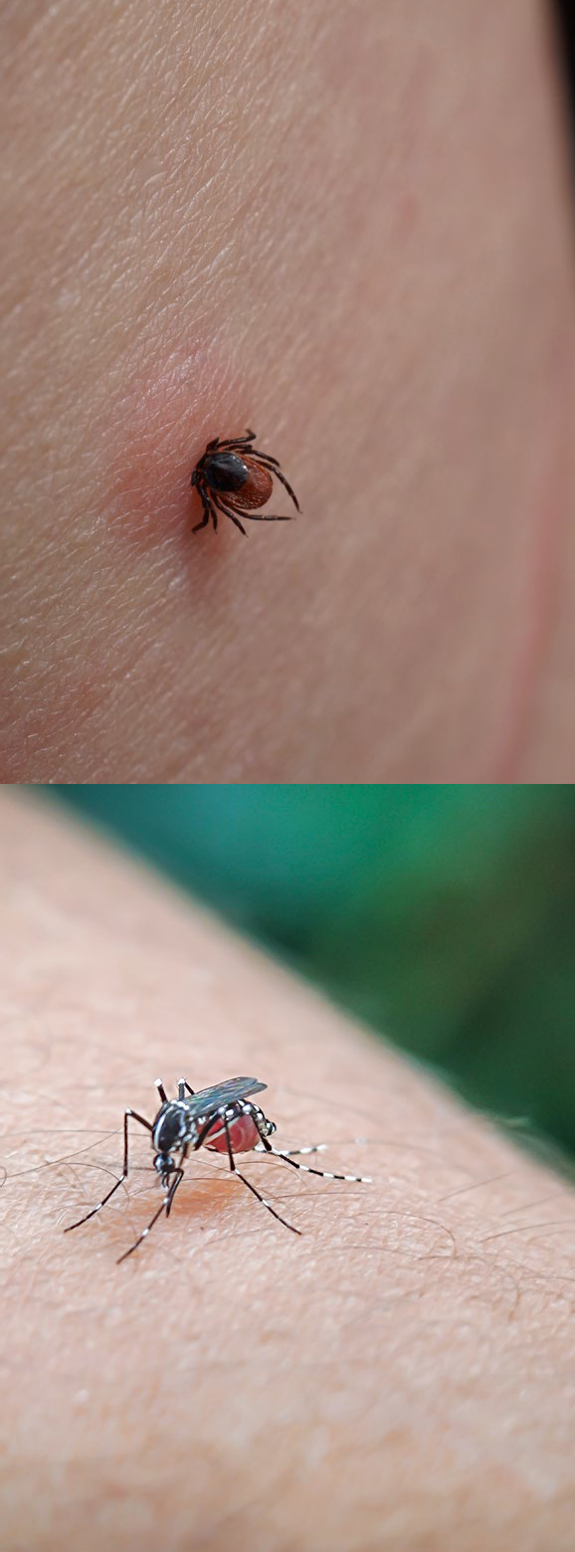
Pour les tiques, l'utilisation d'un répulsif et le port de vêtements de protection lors de sortie dans des zones à présence de tiques (hautes herbes et bois) sont recommandés. Après les activités extérieures dans ces zones, vérifiez vos vêtements, votre corps et vos animaux de compagnie pour détecter des tiques.

Si vous remarquez une tique sur votre peau, retirez-la avec une pince à épiler ou un dispositif d'élimination des tiques (disponible en pharmacie et vétérinaire) en saisissant doucement la tique aussi près de la peau que possible, en tirant lentement et fermement vers le haut sans écraser la tique. Puis la jeter après l’avoir tué. Nettoyez la zone avec de l'antiseptique ou de l'eau savonneuse.
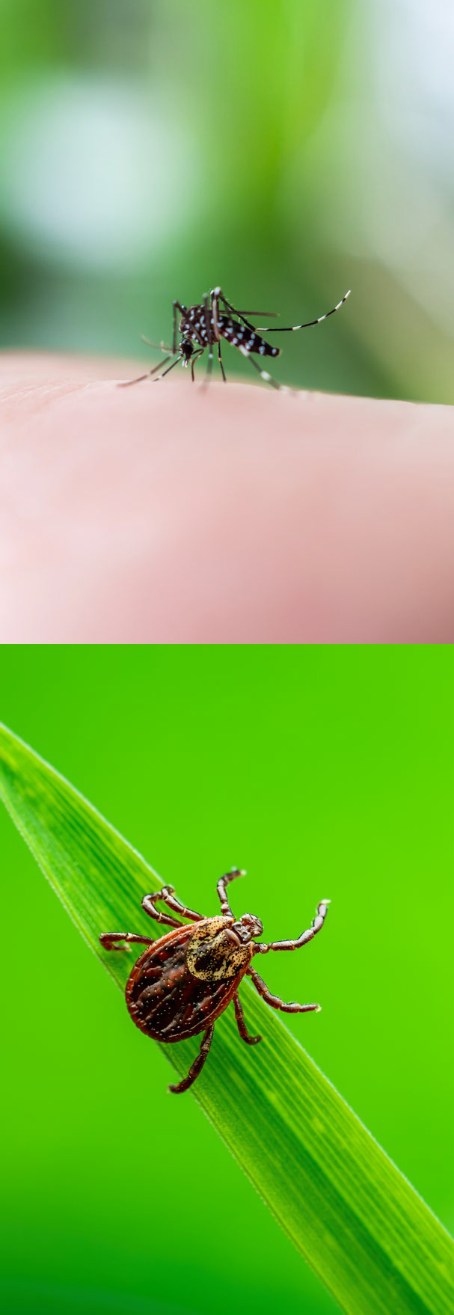

Importance écologique des moustiques
et des tiques
Pollinisateurs : Les moustiques se nourrissent du nectar des fleurs et, en se nourrissant, ils transfèrent le pollen d'une fleur à une autre, aidant ainsi les plantes à se reproduire en les fertilisant et en favorisant la formation des graines. Seules les femelles cherchent des repas sanguins pour développer leurs œufs, mais les mâles ne se nourrissent que de nectar et ne piquent pas.
Réseau alimentaire : Les moustiques constituent une source alimentaire principale pour de nombreuses espèces, notamment les poissons, les oiseaux, les libellules, les araignées et les chauves-souris,
soutenant à la fois des écosystèmes aquatiques et terrestres. Les tiques servent aussi de source de nourriture pour certains reptiles, oiseaux et mammifères comme les opossums.
Biodiversité et santé de l'habitat : Les tiques agissent comme indicateurs de biodiversité et de santé de l'habitat, une forte population de tiques suggérant souvent une abondance de petits mammifères
(par exemple, rongeurs, écureuils et lapins), tandis qu'une faible population de tiques peut indiquer que les prédateurs de ces petits animaux deviennent trop dominants, ce qui pourrait perturber l'équilibre des écosystèmes.
Contrôle des populations : Les tiques propagent des infections pouvant réguler les populations animales, y compris les cerfs et les rongeurs. Cela aide à maintenir l'équilibre écologique en permettant à des animaux plus faibles ou âgés de mourir créant ainsi de l'espace et des ressources pour que les personnes plus jeunes et en meilleure santé puissent s'épanouir.




Vecteurs et Infections vectorielles

Les élèves apprennent à connaître les vecteurs et leur manière de provoquer des infections, les facteurs qui influencent leur propagation et comment la prévenir.

Liens avec les programmes

Résultats d'apprentissage
À la fin de cette leçon, tous les élèves devront :
- Connaître les différents vecteurs et les infections qui en découlent
- Comprendre comment les infections vectorielles sont transmises
- Connaître les différentes façons de prévenir et de se protéger contre les infections vectorielles
- Comprendre le lien entre le changement climatique et les infections vectorielles

- Comprendre l'impact de l'environnement sur les vecteurs et infections vectorielles

Plan de cours

Vous pouvez utiliser les diapositives PowerPoint qui accompagnent la leçon
- Commencez la leçon en expliquant ce que sont les vecteurs et les infections vectorielles. Soulignez que ces infections sont causées par des microbes pathogènes, à savoir les bactéries, les virus et les parasites. Des parasites comme ceux entrainant le paludisme envahissent les globules rouges et perturbent le fonctionnement normal des cellules.
- Faites découvrir aux élèves qu'il existe différents types de vecteurs, mais que les plus courants sont les moustiques et les tiques. Demandez aux élèves s'ils en ont déjà entendu parler et s'ils savent où les trouver (utilisez l'identification de l'habitat du vecteur pour leur montrer leur habitat).
- Expliquez que différents types de moustiques causent différents types d’infections (donnez des exemples).
- Expliquez comment les moustiques transmettent les infections en utilisant le diagramme de transmission des infections des moustiques. Montrez-leur aussi à quoi ressemble une piqûre de moustique avec des photos.
- En utilisant la fiche d'exercices Types de moustiques, demandez aux élèves d'identifier la différence de comportement et d'apparence des différents moustiques.
- Expliquez comment les tiques transmettent les infections en utilisant le diagramme de transmission des tiques. Montrez-leur à quoi ressemble une morsure de tique en utilisant des photos.
- Expliquez aux élèves que, bien que ces infections puissent nuire à notre santé, il existe des moyens de les prévenir. Discutez des différentes mesures de prévention.

Réalisez l'activité principale pour tester l'apprentissage
- Ajoutez à cela que même si les moustiques et les tiques peuvent avoir un impact sur notre santé avec notamment des infections, ils ont aussi un rôle dans l'écosystème. Expliquez l'importance écologique des moustiques et des tiques.
- Introduisez le sujet du changement climatique et expliquez qu’il a un rôle majeur dans la propagation accrue et la prévalence des vecteurs et des infections vectorielles. Utilisez quelques exemples pour expliquer le lien.
- Demandez aux élèves de lister les autres facteurs environnementaux pouvant influencer la propagation des moustiques.

Réalisez l'activité 2 pour tester l'apprentissage

Réalisez les activités complémentaires
- Amusez-vous en faisant des mots croisés.
- Découvrez 7 infections vectorielles en vous amusant au jeu des 7 familles.

Dans une activité dynamique La course au vecteur, comprenez les différentes infections vectorielles et leurs moyens de prévention

Compléter les pièces buccales pour découvrir l’anatomie des vecteurs.







Activité principale : comment se protéger des vecteurs ?

  - Formez des groupes de 4 à 5.
- Votre professeur proposera à chaque groupe un scénario différent.
- Discutez entre vous et décidez de la(s) méthode(s) de prévention à utiliser.
- Choisissez une personne pour présenter le scénario et la méthode de prévention à utiliser.

Identifier quelles mesures de prévention doivent être mises en place et quand.
    - Décrivez les infections courantes que les vecteurs propagent et expliquez l’importance de la prévention contre celle-ci.
    - Montrer et expliquer les différentes techniques de prévention (voir fiche de prévention et de protection).
    - Diviser la classe en groupes de
4-5 et donnez à chaque groupe un scénario différent.
    - Vous pouvez montrer aux élèves les images des scénarios (voir les images du scénario du défi de prévention).
    - Chaque groupe discutera ensuite et décidera de la ou des méthodes de prévention les plus adaptées à son scénario.
    - Faites ensuite présenter aux groupes leur scénario et quelle méthode de prévention doit être utilisée dans ce scénario.


Activité 2 : Où sont passés les vecteurs ?

- Sur une carte du monde, expliquez où se trouvent certains moustiques et tiques. Utilisez des post it ou stylos.
- Identifiez les pays vers lesquels ces moustiques et tiques se sont déplacés récemment (à partir de l'an 2000).
- Discutez des changements dans votre pays.
- Créez une affiche ou rédigez un rapport sur le lien entre le changement climatique et les vecteurs – incluez des images, des cartes, des figures, et présentez cela à la classe.

Pour comprendre le lien entre le changement climatique,
les infections vectorielles et l'impact de l'environnement.
- Faites un récapitulatif de ce que sont les vecteurs et comment ils transmettent les infections.
- Expliquez le concept du changement climatique et son impact sur l'environnement.
- En utilisant une grande carte du monde, expliquez où se trouvent généralement certains moustiques et tiques – marquez cela avec des post-it/stylos de différentes couleurs.
- Identifiez les pays vers lesquels ces moustiques et tiques se sont déplacés récemment (à partir de l'an 2000).
- Discutez des changements dans votre pays.
- Discutez avec les élèves du rôle du changement climatique dans la propagation des vecteurs.
- Les élèves doivent ensuite créer une affiche ou rédiger un rapport sur le lien entre le changement climatique et les vecteurs – incluez des images, des cartes, des figures, et présentez cela à la classe.



Activité complémentaire : Jeu des 7 familles

Découvrez 7 infections vectorielles en vous amusant ! À l’issue de l’activité, les élèves seront capables de connaître les gestes de prévention efficaces ; identifier les zones géographiques les plus touchées ; comprendre le rôle d’un vecteur.

  - Les familles représentées : Maladie de Lyme, Dengue, Paludisme, Fièvre jaune, Zika, West Nile, Chikungunya
  - Les thématiques par famille : Microbe responsable, mode d’infection, symptômes, prévention, région la plus touchée, le vecteur.

Activité complémentaire 4 : La course au vecteur

Dans une activité dynamique, comprenez les différentes infections vectorielles et leurs moyens de prévention.

  - Mettre à disposition des élèves les fiches e-Bug : chikungunya, fièvre jaune, dengue, paludisme, maladie de Lyme.
  - Répartir les élèves en 2 groupes.
  - Délimiter les 4 zones à l’aide de plots et cerceau au centre, pancarte autour du cou « vecteurs » ou cartes à porter sur soi au choix, cartes « prévention », cartes « infection »
  - L’équipe « Humains » se partage les fiches infos à lire et mémorise un maximum d’informations.
  - Attribuer une carte ou pancarte « vecteur » avec l’image d’un insecte à chaque élève de l’équipe « vecteur » dont l’équipe « humains » cherchera à éviter et à se protéger.
  - Au top départ, les Humains doivent courir jusqu’à la réserve pour récupérer une carte Prévention et revenir sans se faire toucher par les Vecteurs. Le but est de ramener le plus de carte de prévention à son équipe.
  - Si un humain est touché, il doit aller dans la Zone Infectée.
  - Pour sortir de la Zone Infectée, il doit tirer une carte Infection correspondant au vecteur qui l’a touché et répondre à une question.
  - Les cartes Prévention protègent pendant 1 minute.

Activité complémentaire :

Mots croisés
Amusez-vous avec les mots croisés.

Consolidation de l'apprentissage
Demandez aux élèves de résumer les trois points clés qu'ils ont appris pendant la leçon.

cause infections?

Discussion

2. Discutez avec les élèves les différents facteurs impliqués dans le changement climatique et la propagation des infections vectorielles
1. Discutez des résultats de l’activité 2. Qu’est-ce que les élèves trouvent-ils le plus surprenant ?

3. Comment les tiques provoquent-elles des infections ?
4. Comment les moustiques provoquent-ils des infections ?
4. How do mosquitoes

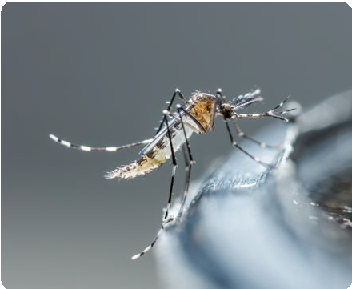
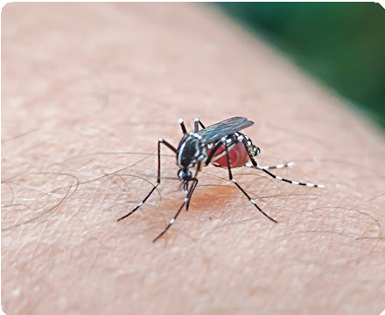
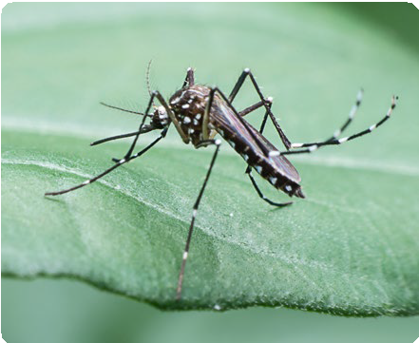
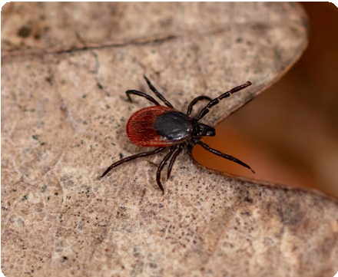
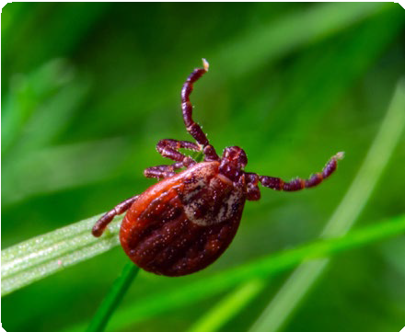


Fiche d'identification des vecteurs
Utilisez ces images pour montrer aux élèves à quoi ressemblent les
moustiques et les tiques.

Moustiques Tiques

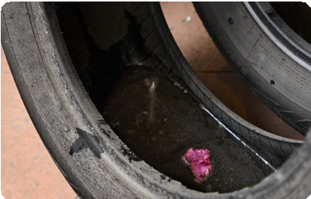


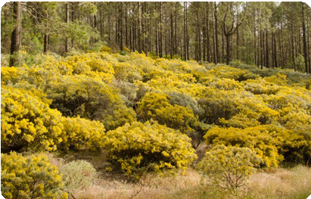



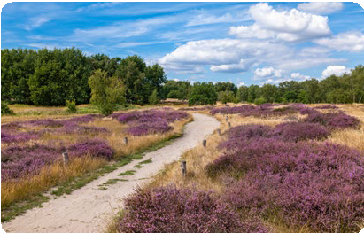

Habitats des vecteurs
Utilisez ces images pour montrer aux élèves les habitats des vecteurs.

Moustiques Tiques

Eau stagnante Herbes hautes

Canalisation Buissons

G Gouttières Forêts

Étangs Prairies

Infections des moustiques
Schémas de transmission
Le moustique Culex : virus du Nil occidental
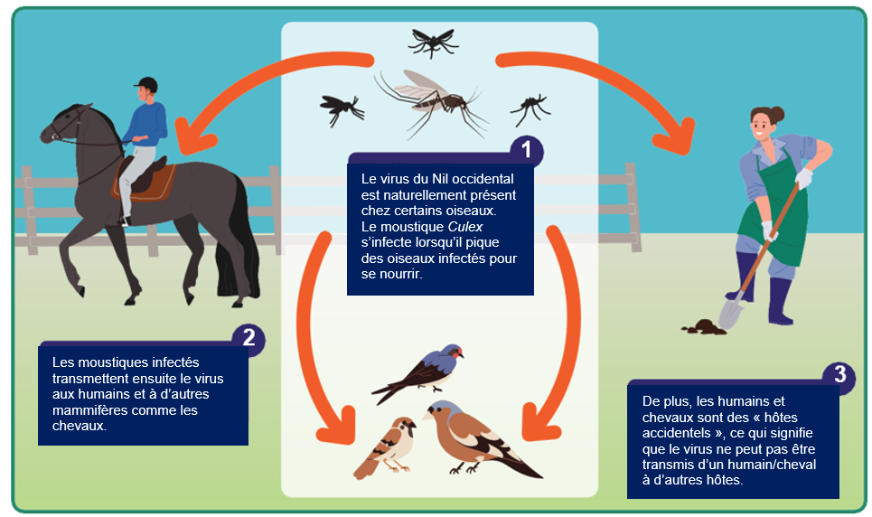

1
The West Nile virus
is naturally occurring in some birds. The Culex mosquito becomes infected when they feed on infected birds.

2
The infected mosquitoes
then transmit the virus to humans and other mammals like horses.

3
Also, humans and horses
are ‘dead end hosts’ which means that the virus cannot be passed from an infected human/ horse to other hosts.

Les femelles moustiques Aedes : dengue, fièvre jaune, chikungunya et virus Zika

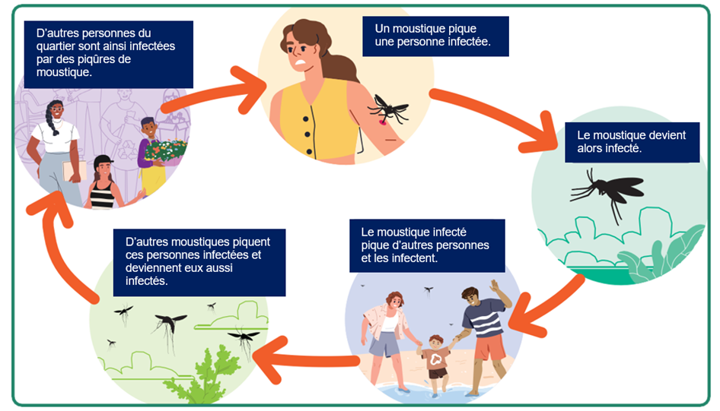
Community members get infected from mosquito bites.
A mosquito bites a person infected.

The mosquito becomes infected.

Mosquitoes bite infected people and become infected.
The infected mosquito bites people and infects them.

Infections des moustiques

Schémas de transmission
Le moustique femelle Anophèles : Paludisme

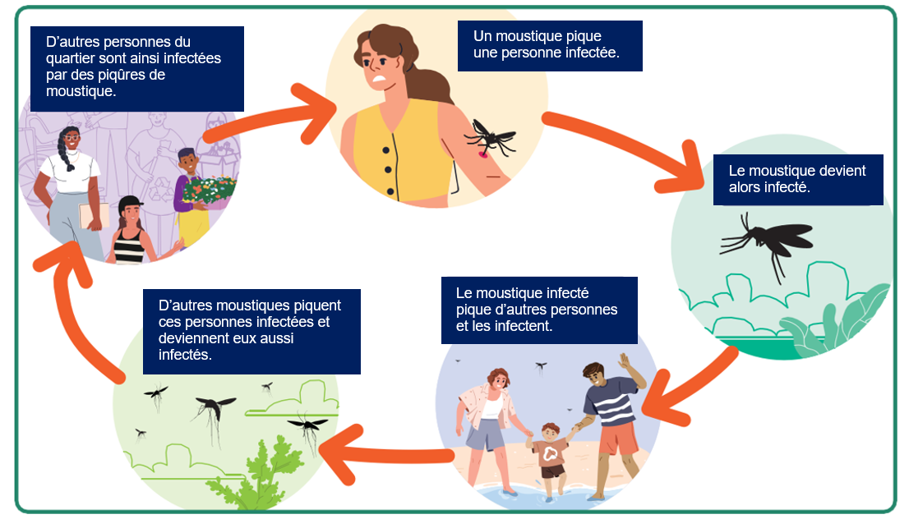

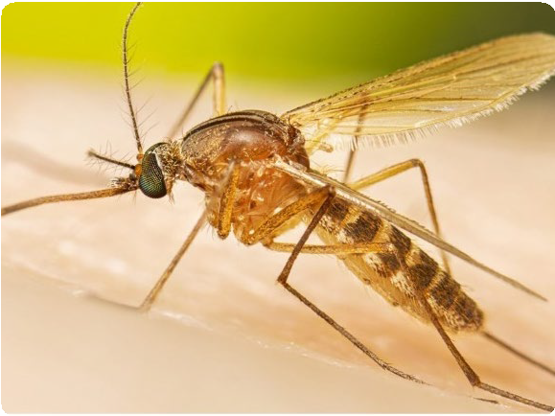
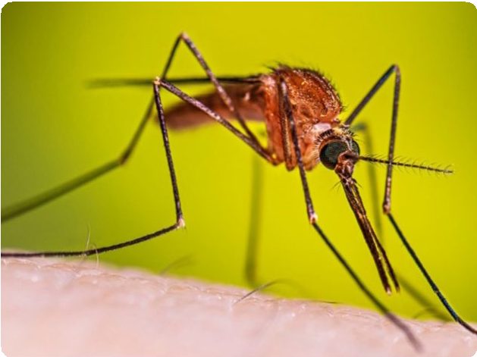
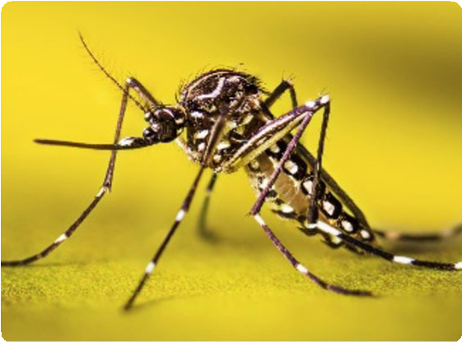

Types de moustiques

Le moustique Aedes
Les piqûres de moustiques d'Aedes sont principalement en journée, surtout le matin et en fin d'après-midi. Il présente un motif blanc et noir sur son corps.

Le moustique Culex
La plupart des espèces de moustiques Culex piquent la nuit, se nourrissant du crépuscule à l'aube. Les espèces les plus courantes sont de couleur brunâtre.

Le moustique Anophèles
Le moustique Anophèles pique également la nuit à partir de la fin de la soirée et il se distingue des autres par la longueur de ses palpes (organe sensoriel près de sa trompe).

Infections des tiques

Schémas de transmission

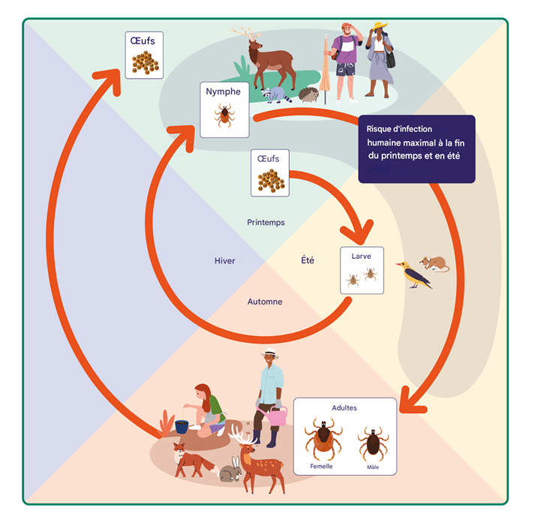

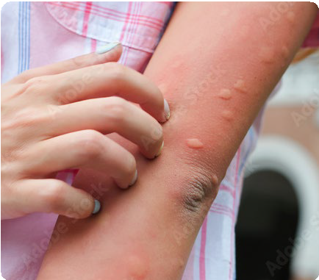
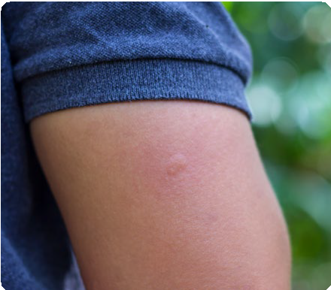
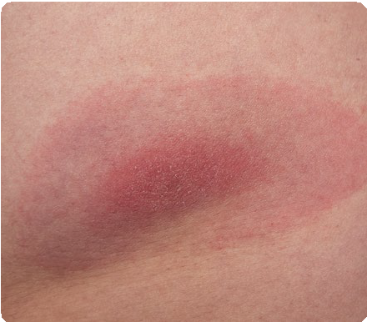
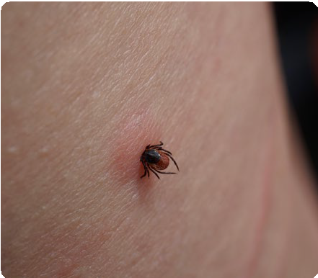

Photos de piqûres de moustiques et de tiques
Cette fiche d'exercices est uniquement à des fins éducatives. Il est conçu pour aider les élèves à reconnaître les morsures et piqure. Elle n'est pas adaptée aux conseils des professionnels de santé, au diagnostic ou au traitement. Elle contient des images explicites que certains élèves peuvent trouver désagréables ou dérangeantes

Piqûre de moustique Morsure de tique

Les piqûres de moustiques apparaissent sous forme de petites bosses surélevées sur la peau. La bosse surélevée peut changer de couleur, et il peut parfois y avoir une petite tache sombre au centre – c'est là que la piqûre a eu lieu.
Les piqûres de moustiques peuvent devenir extrêmement irritantes.
Les morsures de tiques apparaissent sous forme d'une petite bosse rouge sur la peau. En quelques jours, cette bosse peut devenir plus visible.
En cas d’infection, une éruption rouge en forme de cercle (comme montrée sur la photo) apparaît autour de la morsure dans la plupart des cas, il est alors important de consulter un médecin.





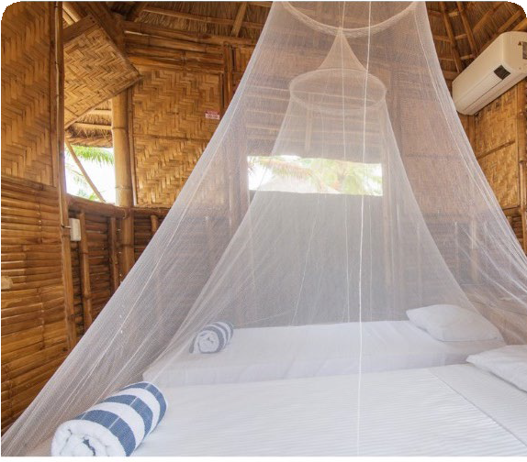

Affiche de prévention

Utilisation d'un répulsif contre les moustiques et les tiques

Porter des vêtements de protection
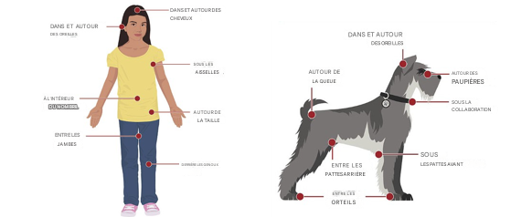
Dormir sous une moustiquaire
Enlever / recouvrir l'eau

Vérifier votre corps et vos animaux pour détecter des tiques

Images de scénarios du défi de prévention

Camper dans une zone boisée

Ne pas couvrir une piscine la nuit

Jardiner à la maison
Vacances aux îles Caïmans


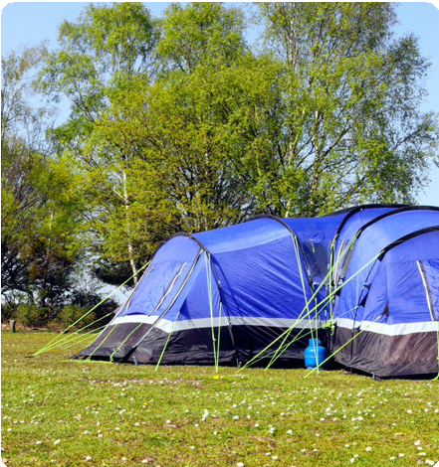



Exemple de de réponses

Prévenez et protégez le tableau des réponses
Les moyens listés ici ne sont pas exhaustifs. Ils représentent des exemples que les élèves peuvent choisir d'appliquer ou de suggérer lorsqu'il s'agit de répondre à ces scénarios.

Scénario | Technique de prévention / protection
Camping dans une zone boisée. | Vérifiez le corps de votre animal, et utilisez un répulsif.
Laisser une piscine découverte. | Couvrez la piscine en évitant l’eau stagnante sur la bâche.
Jardiner à la maison. | Portez des vêtements de protection, utilisez un répulsif.
Vacances aux îles Caïmans. | Dormir sous une moustiquaire, et utiliser un répulsif.

Où sont passés les vecteurs ?
Les élèves utiliseront la carte pour colorier et étiqueter les pays où chaque espèce de vecteurs est présente ou s'est nouvellement établie à chaque période.

Matériel nécessaire
- Carte du monde
- Crayons/marqueurs de couleur (5 couleurs recommandées)

Espèces des vecteurs clés et légende des couleurs
Utilisez différentes couleurs pour indiquer l'étalement de ces vecteurs :
Aedes aegypti – Dengue, Zika, Chikungunya, Fièvre jaune Aedes albopictus – Dengue, Zika, Chikungunya, Fièvre jaune Anophèles spp. – Paludisme
Ixodes scapularis – Maladie de Lyme
Ixodes Ricinus – Maladie de Lyme

Questions de discussion
- Quelle espèce a la plus large diffusion mondiale jusqu'à aujourd'hui ?
- Dans quelle décennie Aedes albopictus est-il apparu pour la première fois en Europe ?
- Quels facteurs liés au climat auraient pu permettre aux moustiques Anopheles d'atteindre de nouvelles zones en Afrique de l'Est ?
- Comparez la propagation d' Ixodes scapularis à celle des moustiques – en quoi diffère-t-elle ?

Correspondance chronologique
Associez ces événements à la décennie appropriée :
- : Épidémie de Zika au Brésil
- : Aedes albopictus atteint l'Italie
- : Le paludisme éradiqué aux États-Unis.
- : Premiers cas locaux de dengue en Allemagne
(Réponses : 2015, 1990, 1951, 2023)

Où sont passés les vecteurs ?

Périodes de temps et régions pour des vecteurs spécifiques : comment les vecteurs se sont propagés dans le temps.

Période | Aedes aegypti | Aedes albopictus | Anopheles spp. | Ixodes scapularis | Ixodes Ricinus
1900-1950 | Présent au : Brésil, Thaïlande, Philippines, Nigeria, RDC, Colombie, Cuba | Originaire d'Asie du Sud-Est | Présent au Nigeria, RDC, Inde, Sri Lanka, Brésil, Colombie, Thaïlande, Philippines, Italie, Grèce |  | Originaire du Royaume-Uni, de France et d'Allemagne
1950-1980 | A repris à Porto Rico en 1970-1980 après d'importants efforts de contrôle des vecteurs | Première fois enregistrée hors d'Asie en Albanie (1979) | Le paludisme éradiqué aux États-Unis (1951), au Japon (années 1960) et en Italie (1960). Renaissance et diffusion en Asie centrale (Tadjikistan, Ouzbékistan) |  | Introduits dans  Suède, Norvège, Pologne, Estonie, Lettonie et Finlande
1980-2000 | Résurgences au Brésil, au Paraguay, en Colombie, en Indonésie, au Vietnam, en Inde | Introduits en : États-Unis (Texas, Floride), Mexique, Italie, Indonésie, Vietnam, Inde |  |  | Introduits dans  Islande et Afrique du Nord (Tunisie, Algérie, Maroc
2000–2020 | A causé des épidémies au : Brésil (Zika), Inde, Philippines | S'étend à : Italie, France, Espagne, Croatie, Chine, Japon, Est des États-Unis | Introduit à Djibouti en 2012 (Afrique de l'Est) | S'étend à : États-Unis (Nord-Est, Midwest)
2020-Present | Établis à Chypre et en Égypte | Établi en :  Allemagne (premier cas local de dengue en 2023), et Canada.  Détecté au Royaume-Uni | Aucune nouvelle introduction depuis 2020 | S’étend vers : Canada (Québec, Ontario)






Où sont passés les vecteurs ?
Carte du monde

Mots croisés :

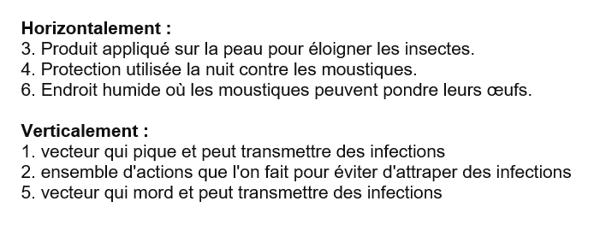



Feuille de réponses :



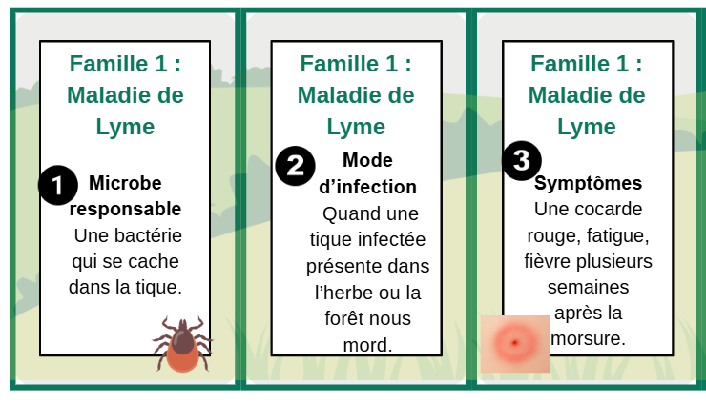
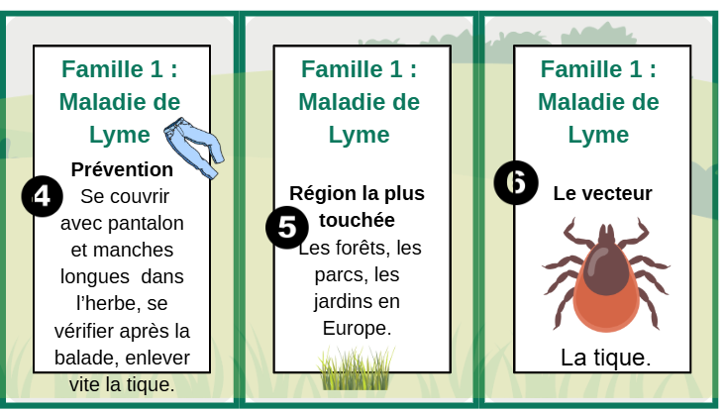

Jeu des 7 familles

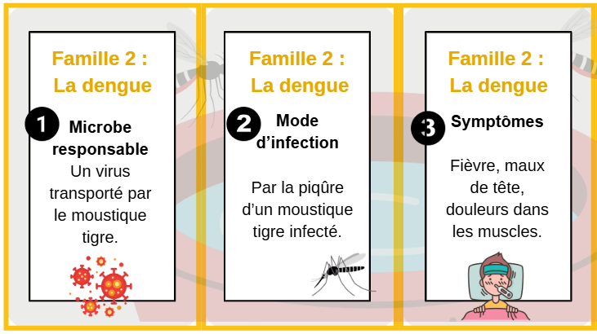
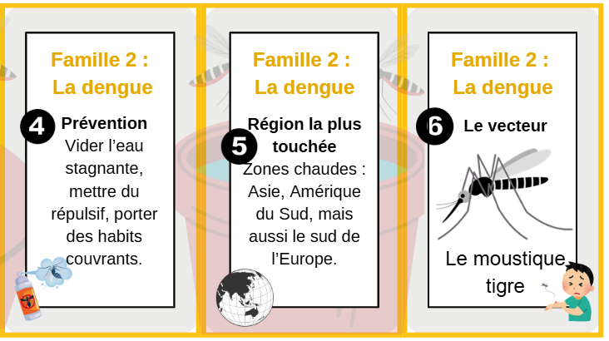

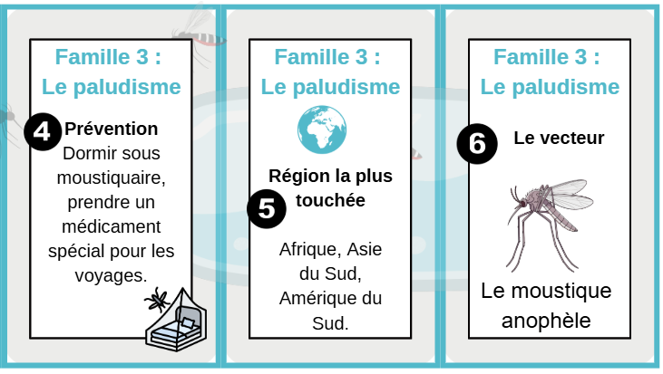
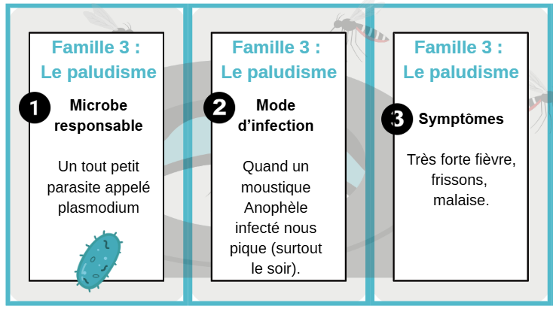

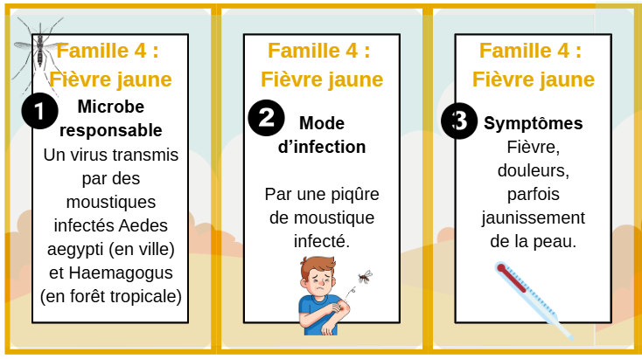
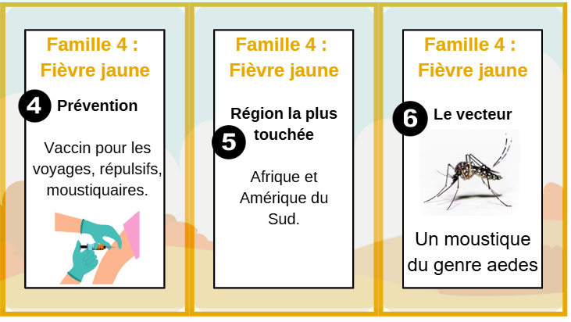

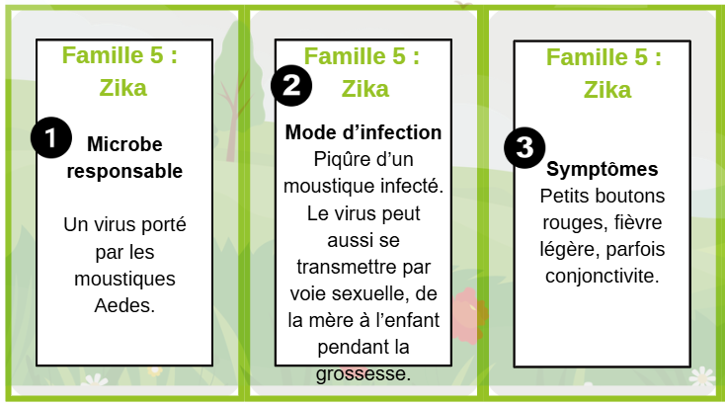
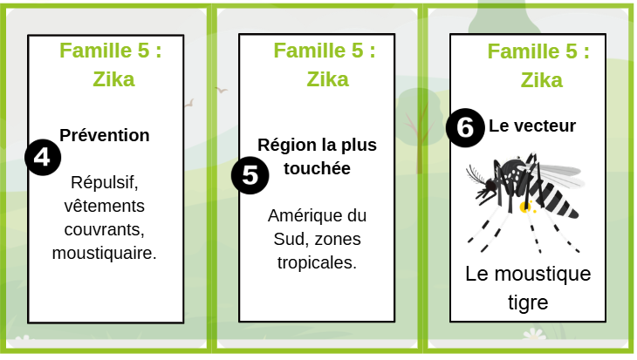

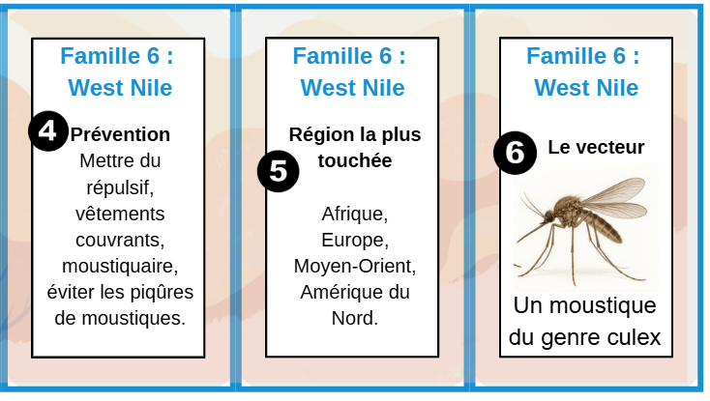
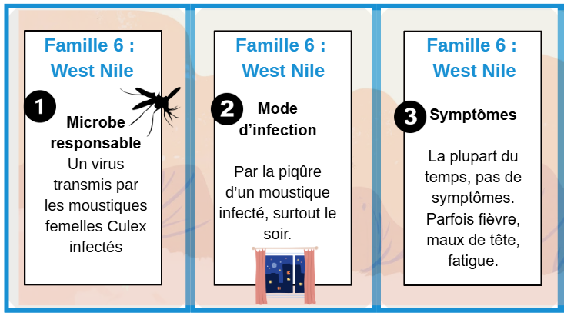

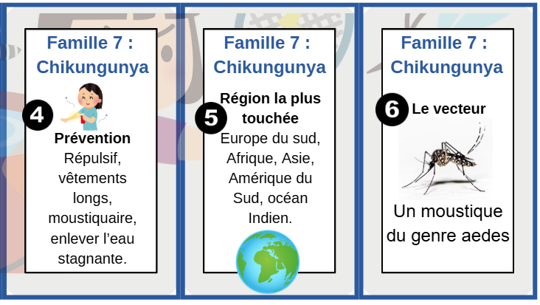
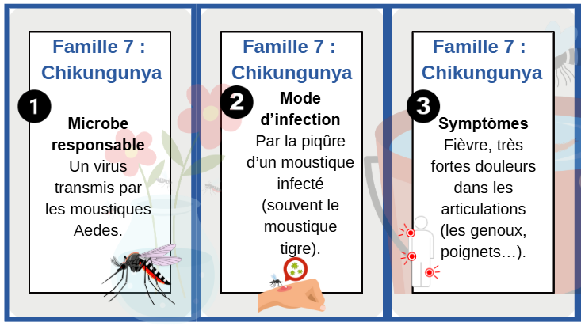

La course au vecteur

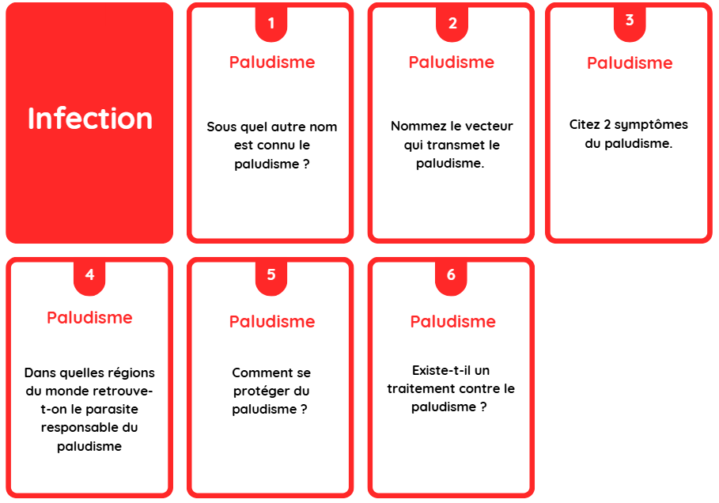
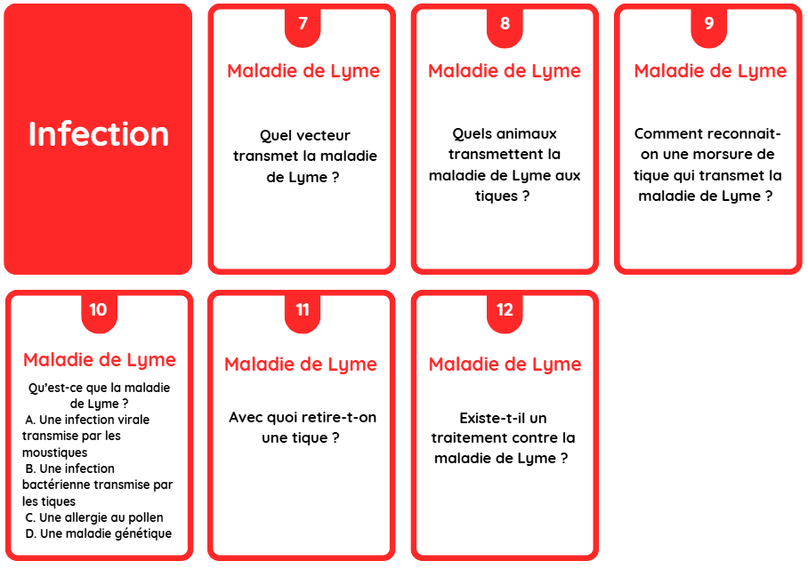
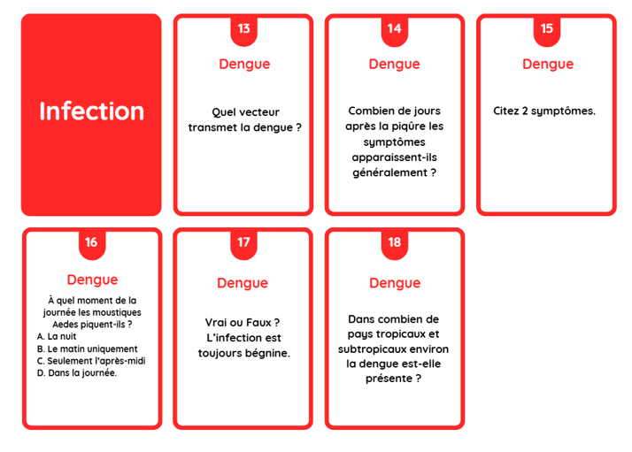

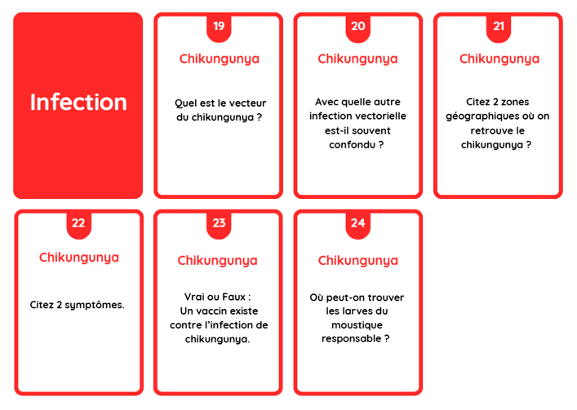
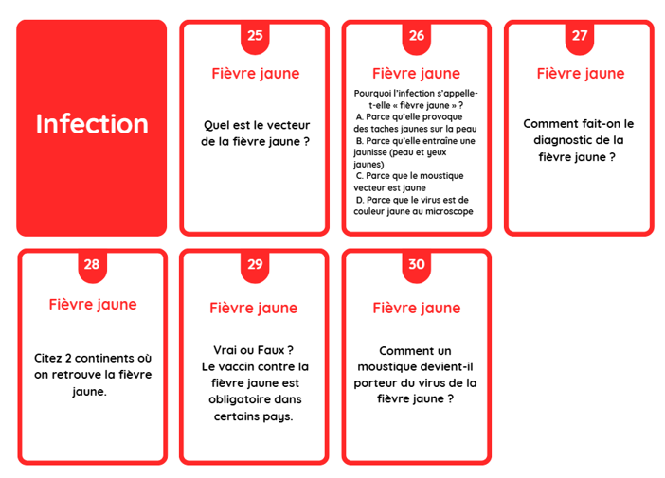

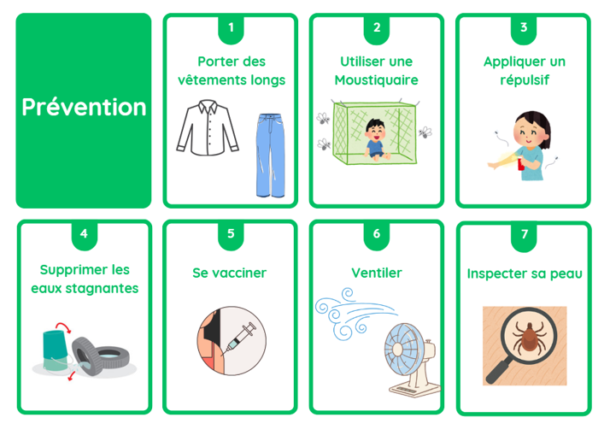
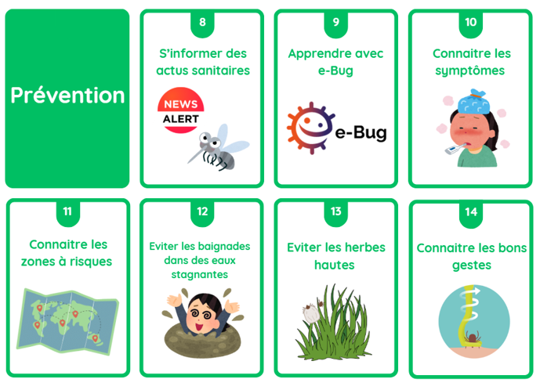

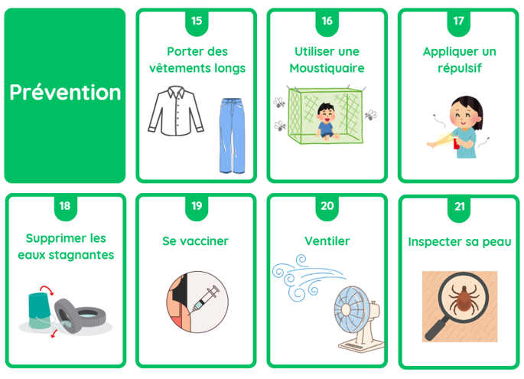
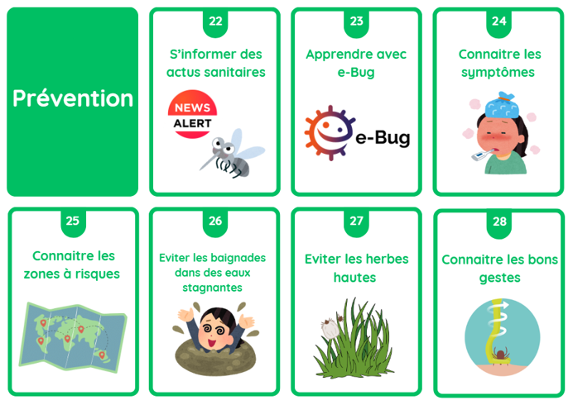

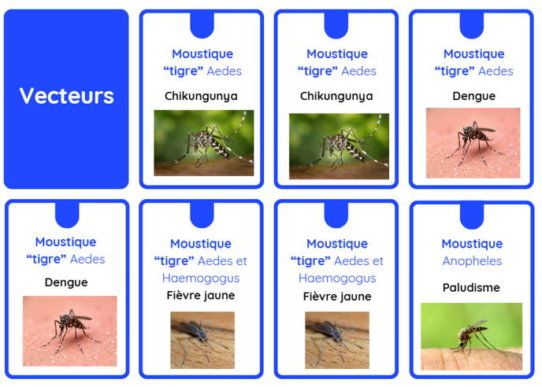

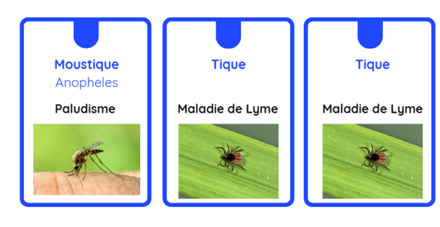

Pièce buccale d’une tique

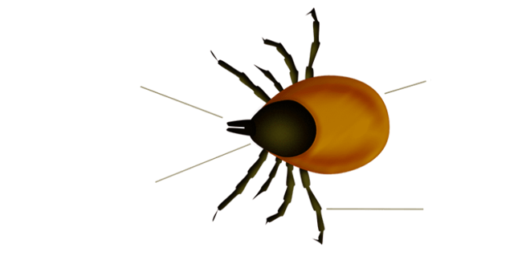

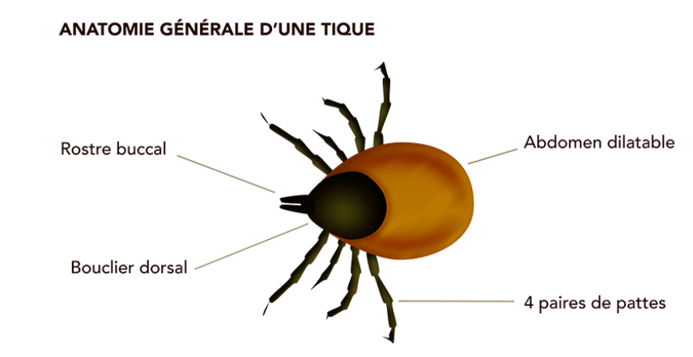

Pièce buccale d’un moustique

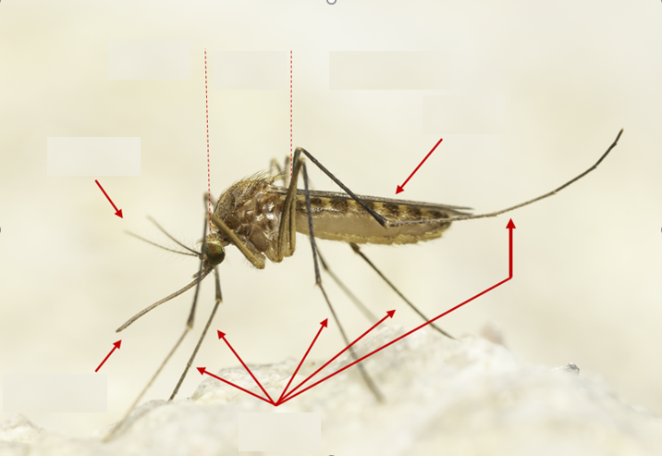

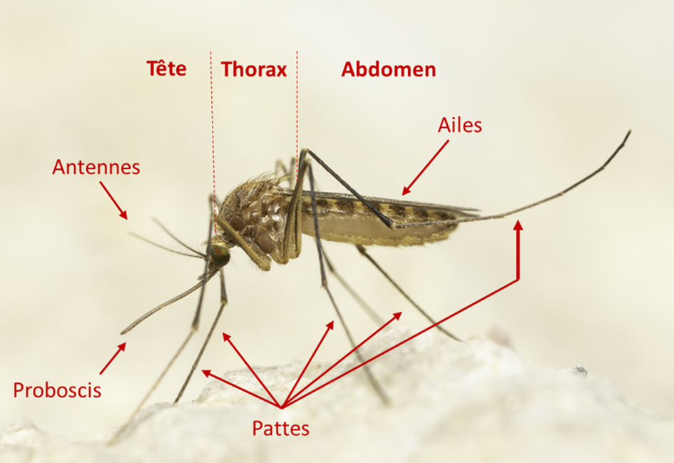

Études de cas et exemples

Le lien entre les voyages mondiaux et la propagation des infections vectorielles (exemples)

Le paludisme en Europe
Bien que le paludisme ne soit pas endémique en Europe, en 2022, 6 131 cas confirmés de paludisme ont été signalés en Europe. Le plus grand nombre de cas a été signalé en France, suivi de l'Allemagne, de l'Espagne, de l'Italie et de la Belgique. Une tendance saisonnière a été observée dans tous les pays avec plus de cas confirmés signalés pendant et immédiatement après les mois de vacances d'été (juillet-septembre), montrant probablement des schémas de voyage vers les pays endémiques du paludisme, la majorité (76,5 %) des cas étant infectés en Afrique de l'Ouest.
Source : Rapport épidémiologique annuel du Centre européen pour la prévention et le contrôle des maladies (ECDC) sur le paludisme pour 2022 Faits clés https://www.ecdc.europa.eu/ sites/default/files/documents/ MALA_AER_2022_Report%20FINAL.pdf

Le paludisme au Royaume-Uni
Le paludisme n'est actuellement pas transmis au Royaume-Uni, mais les cas liés au voyage surviennent chez ceux qui sont revenus ou sont arrivés au Royaume-Uni depuis des zones endémiques du paludisme.
En 2023, 2 106 cas de paludisme importé ont été signalés au Royaume-Uni (1 977 en Angleterre, 90 en Écosse, 30 au Pays de Galles et 9 en Irlande du Nord). C'est le nombre total le plus élevé de cas observé au Royaume-Uni depuis 2001, 70 % de ces cas concernaient des résidents britanniques ayant voyagé à l'étranger et ayant été infectés là-bas. La même année, 6 décès ont été signalés pour des cas de paludisme. Le paludisme est évitable et il est conseillé aux personnes voyageant à l'étranger de consulter la page du National Travel Health Network and Centre pour obtenir des conseils et informations sur la santé des voyages avant le voyage.
Source : Agence britannique de sécurité sanitaire (3 décembre 2024). Paludisme importé au Royaume-Uni: 2023. GOV.UK. https://www.gov.uk/ government/publications/malaria-in-the-uk-annual-report/malaria-imported-into-the-uk-2023

Chikungunya
Le premier cas enregistré de chikungunya en Europe continentale a eu lieu en 2007 en Italie. L'épidémie de fièvre chikungunya dans le nord-est de l'Italie est la première transmission locale documentée du virus chikungunya par vecteur dans le continent européen.
Entre le 15 juin et le 21 septembre, un total de 292 cas suspects a été signalés,
125 d'entre eux avaient été confirmés au moment de la visite. Une épidémie de chikungunya a commencé à Castiglione di Cervia et Castiglione di Ravenna, deux petits villages voisins de la province de Ravenne, séparés par une petite rivière.

Le premier cas de l'épidémie est présumé être un résident de la région, qui s'est rendu au Kerala, en Inde, en juin, puis a eu deux épisodes de fièvre le 15 juin et 23 juin. Lors du second épisode de fièvre, il rendit visite à son cousin à Castiglione di Cervia pendant plusieurs heures. Le cousin, le deuxième cas signalé, a commencé à présenter des symptômes le 4 juillet.L'épidémie se propagea dans les deux villages de Castiglione di Cervia et Castiglione di Ravenna, affectant les habitants et certaines personnes venues rendre visite à la famille ou aux amis de la région. Un total de 10 autres cas suspects a été signalés dans trois autres régions, mais tous avaient voyagé dans la région d'Émilie-Romagne et y étaient donc potentiellement exposés. Avant cette épidémie, en 2005, toutes les villes de la région d'Émilie-Romagne avaient reçu les directives pour le contrôle des moustiques tigres (Aedes albopictus). Aedes albopictus est connu pour être présent dans les deux villages de Castiglione depuis 2006. Divers facteurs ont contribué à cette épidémie, notamment :
- Les villages sont séparés par une rivière avec des eaux stagnantes.
- Les maisons sont généralement basses (deux étages), entourés de petits jardins avec de nombreuses fleurs, plantes et pots de fleurs.
- Dans les rues, les systèmes d’égouts étaient visibles avec de l'eau stagnante sous terre.
Sources : Rapport de mission Chikungunya en Italie, visite conjointe ECDC/OMS pour une
évaluation européenne des risques. (2007).
https://www. ecdc.europa.eu/sites/default/files/media/ en/publications/Publications/0709_MIR_ Chikungunya_in_Italy.pdf

Enquête sur une épidémie autochtone de chikungunya à Bergerac, en France métropolitaine, de juin à octobre 2025.

En 2025, un nombre sans précédent de cas de transmission autochtone du chikungunya a été observé en France métropolitaine. L’un des foyers les plus importants s’est déclaré à Bergerac (sud-ouest de la France). Au 27 octobre, 100 cas de transmission locale avaient été recensés. Les symptômes étaient apparus entre juin et octobre. Nos données suggèrent que les enquêtes de porte à porte et les mesures de lutte antivectorielle ont contribué à ralentir la propagation du virus. Les épidémies autochtones d’infections transmises par les moustiques devraient devenir plus fréquentes avec le changement climatique ; il est donc crucial d’améliorer la maitrise des épidémies.

Source : Santé publique France (11 décembre 2025).
https://www.santepubliquefrance.fr/maladies-et-traumatismes/maladies-a-transmission-vectorielle/chikungunya/documents/article/lessons-from-an-investigation-of-an-autochthonous-chikungunya-outbreak-in-bergerac-mainland-france-june-to-october-2025

Zika
Lors de l'épidémie mondiale de Zika de 2015–16, qui a débuté au Brésil, Singapour a signalé l'importation d'un cas de Zika du Brésil en mai 2016, puis a connu une épidémie avec 455 cas locaux confirmés d'août à novembre 2016. Cela a été facilité par la présence des moustiques Aedes aegypti et de bonnes conditions climatiques pour ces moustiques, car Singapour bénéficie d'un climat tropical.
La Thaïlande a également signalé plus de 600 cas confirmés de Zika en 2016, et le 27 février 2017, la Nouvelle-Zélande a signalé un cas d'infection au virus Zika chez un voyageur de retour de Thaïlande.

Sources :
- Luo, X. S., Imai, N., & Dorigatti, I. (2020). Quantification du risque de propagation du virus Zika en Asie pendant l'épidémie de 2015-2016 en Amérique latine et dans les Caraïbes :
une étude modélisée. Médecine du voyage et maladies infectieuses, 33, 101562. https://doi.org/10.1016/j. tmaid.2020.101562
- ECDC, Évaluation rapide des risques, épidémie de maladie du virus Zika (2017) https://www.ecdc.europa.eu/sites/default/files/media/en/publications/ Publications/21-03-2017-RRA%20 UPDATE%209-Zika%20virus-Americas,%20Caribbean,%20 Oceania,%20Asia.pdf
Le lien entre le changement climatique et la propagation des infections vectorielles (exemples)

Épidémie de Zika au Brésil en 2015
En 2015, une épidémie de Zika a émergé au Brésil et s'est ensuite propagée à divers pays d'Amérique du Sud, d'Amérique centrale et des Caraïbes. Au fil des années, le Zika s'est propagé à quelques autres pays d'Afrique et d'Asie du Sud-Est. L'épidémie au Brésil a été attribuée au changement des conditions climatiques causé par El Niño, un phénomène climatique naturel impliquant des fluctuations périodiques des températures de surface de la mer et de la pression atmosphérique dans l'océan Pacifique tropical. Cela se produit désormais avec des températures de surface de la mer plus chaudes, entraînant des températures plus élevées et, dans certains cas, des conditions plus humides, comme ce fut le cas au Brésil et dans d'autres parties d'Amérique du Sud ; ce qui favorise la propagation des moustiques et du Zika.
Source : Caminade, C., McIntyre, K. M., & Jones, A. E. (2019). Impact du changement climatique récent et futur sur les maladies transmises par vecteurs. Annales de l'Académie des sciences de New York, 1436(1), 157–173. https://doi. org/10.1111/nyas.13950

Incidence de la dengue à Singapour
Cette étude a examiné comment la météo affecte les cas de dengue à Singapour entre 2000 et 2007. La dengue est une infection grave transmise par les moustiques, et les chercheurs ont constaté que les températures plus chaudes et plus de précipitations étaient liées à davantage de cas de dengue, mais avec un retard. Par exemple, après une période de température plus élevée, les cas de dengue ont augmenté environ 5 à 16 semaines plus tard.

De même, l’augmentation des précipitations ont entraîné plus de cas environ 5 à 20 semaines plus tard. Fait intéressant, lorsque le temps était plus frais ou plus sec – surtout 17 à 20 semaines plus tard – il y avait moins de cas de dengue.
De 2004 à 2007, Singapour a connu des températures plus élevées et des précipitations globalement plus importantes, et les cas de dengue ont augmenté durant cette période. Cela suggère que les conditions climatiques peuvent augmenter le risque d'épidémies. L'étude montre qu'en suivant les conditions météorologiques, les responsables de santé publique peuvent se préparer des semaines à l'avance pour réduire la propagation de la dengue. Il met également en lumière comment le changement climatique pourrait rendre des infections comme la dengue plus fréquente à l'avenir.
Source: Hii, Y. L., Rocklöv, J., Ng, N.,Tang, C. S., Pang, F. Y., & Sauerborn, R. (2009). Variabilité climatique et augmentation de l'intensité et de l'ampleur de l'incidence de la dengue à Singapour.
Action mondiale pour la santé, 2 (1). https://doi.org/10.3402/gha.v2i0.2036

Maladie de Lyme et tiques
Au Canada, on a enregistré une hausse de la température, des changements dans les précipitations liées au changement climatique. Cela a affecté les tiques, car la hausse de la température a amélioré les conditions de reproduction et de survie des tiques, ainsi qu'un développement plus rapide menant à une accélération du cycle de vie de la tique. Cela a conduit à :
    - Augmentation de l'abondance des tiques là où elles étaient déjà implantées.
    - Les populations de tiques se propagent vers d'autres zones où elles n’étaient généralement pas présentes.
    - Augmentation de l'activité des tiques et de leur comportement de détection d’un hôte.
En raison de cela, entre 2009 et 2024, il a été signalé 27 463 cas humains de maladie de Lyme à travers le Canada.
Sources:
Bouchard, C., Dibernardo, A., Koffi, J., Wood, H., Leighton, P., & Lindsay,
L. (2019). Risque accru de maladies transmises par les tiques avec les changements climatiques et environnementaux. Canada Rapport sur les maladies transmissibles, 45(4), 83–89. https://doi.org/10.14745/ccdr. v45i04a02
Agence de santé publique du Canada. (27 janvier 2015). Surveillance de la maladie de Lyme. Gouvernement de Canada. https://www.canada.ca/en/ public-health/services/diseases/lyme-disease/surveillance-lyme-disease.html

Cas d'encéphalite à tiques en Slovaquie
De 1961 à 2004, les scientifiques ont suivi les cas d'encéphalite à tiques en Slovaquie afin de voir comment leur localisation a changé avec le temps. Ils ont découvert que depuis environ 1980, ces infections commençaient à apparaître davantage dans les régions sub montagneuses plutôt que dans les plaines habituelles. Cela signifiait que l’altitude où les gens tombaient malades avait nettement augmenté.
L'équipe a également vérifié comment ce changement correspondait aux variations de température. Ils ont trouvé un lien fort entre l'augmentation des températures moyennes au cours des années précédentes et l'augmentation de l'altitude des cas. En termes simples, à mesure qu'il faisait plus chaud, les tiques et les infections qu'elles transportent migraient vers des endroits plus froids qui devenaient plus adaptés à leurs besoins.
Ces infections se propagent donc dans les zones montagneuses où elles étaient rares auparavant. C'est un effet direct de changement climatique – Le temps plus chaud permet aux tiques porteuses d’infections de vivre en altitude.
Ainsi, si vous faites de la randonnée ou du camping en collines ou en montagne, il est important de savoir que ces zones peuvent désormais comporter de nouveaux risques. Prenez toujours des précautions, comme utiliser un répulsif, porter des vêtements couvrants et vérifier la présence de tiques après toutes ces activités.
Source: Lukan, M., Bullova, E., & Petko, B. (2010). Climate Warming and Tick-borne Encephalitis, Slovakia. Emerging Infectious Diseases, 16(3), 524–526. https://doi.org/10.3201/ eid1603.081364

Encéphalite à tiques au Royaume-Uni
De septembre à octobre 2022, deux cas confirmés d’encéphalite à tiques d'acquisition locale ont été signalés au Royaume-Uni. Avant 2019, les tiques infectées par le virus de l'encéphalite à tiques n'avaient pas été détectées au Royaume-Uni. Les tiques infectées ont désormais été identifiées dans l'Est de l'Angleterre, à la frontière Hampshire-Dorset, dans la New Forest et dans les North York Moors. L'apparition de l’encéphalite à tiques au Royaume-Uni a été en partie attribuée au changement climatique entrainant la propagation des tiques.
Source : Mahase, E. (2023). Le Royaume-Uni confirme deux cas d'encéphalite transmise par les tiques contractée dans le pays. BMJ, p. 799. https://doi.org/10.1136/ bmj.p799

Le lien entre l'urbanisation et la propagation vectorielle

Guangzhou, Chine
Les chercheurs ont étudié l’Aedes albopictus (moustique tigre asiatique) dans les zones rurales, suburbaines et urbaines de Guangzhou, en Chine, et ont constaté que l'urbanisation augmente la propagation des infections vectorielles. Dans les zones urbaines, il y avait un nombre significativement plus important de sites de reproduction, avec une densité nymphale deux fois supérieure et un nombre de moustiques adultes trois fois plus élevé qu'en milieu rural. Les moustiques en ville se sont également développés plus rapidement et ont vécu plus longtemps, augmentant ainsi leurs risques de propagation d’infections comme la dengue et le chikungunya.
Ces résultats montrent qu'à mesure que les villes grandissent, elles créent davantage de lieux de reproduction pour la prolifération des moustiques, comme plus d'eau stagnante. Des contenants remplis, des microclimats plus chauds rendent les épidémies plus probables en milieu urbain, sauf si des mesures préventives sont prises.
Source : Li, Y., Kamara, F., Zhou, G., Puthiyakunnon, S., Li, C., Liu, Y., Zhou, Y., Yao, L., Yan, G., & Chen, X.-G. (2014).
L'urbanisation augmente les habitats larvaires d'Aedes albopictus et accélère le développement et la survie des moustiques. PLoS Négligé des maladies tropicales, 8(11), e3301. https://doi.org/10.1371/ journal.pntd.0003301

Aedes aegypti et Aedes albopictus en Afrique centrale
Les scientifiques ont étudié les moustiques dans six villes du Cameroun pour voir comment l'urbanisation, les précipitations et la température affectent le nombre des deux espèces de moustiques : Aedes aegypti et Aedes albopictus (moustique tigre). L'équipe a examiné 63 sites différents, allant des zones forestières aux villes animées, et a attribué à chacun un score de 0 à 100 en fonction de leur niveau urbain.
Les résultats montrent que l’urbanisation et les précipitations augmentent constamment l’abondance d’Ae. aegypti dans un large éventail d’habitats en Afrique centrale.
Source: Montgomery, M.J., Harwood, J.F., Yougang, A.P. et al. Les effets de l'urbanisation, de la température et des précipitations sur l’abondance des moustiques Aedes aegypti et Aedes albopictus sur un large gradient latitudinal en Afrique centrale. Vecteurs parasites 18, 135 (2025). https://doi.org/10.1186/ s13071-025-06764-5

